JENKINS
Es un webhooks dentro de nuestro repositorio de GitHub, esto lo que hace es que cada vez que hagamos un push con github se haga una compilación con el Jenkins ejecutando el DockerFile con el Docker compose y al compilarla te lo suben a Docker hub.
Tenemos que crear un directorio ci-cd para Jenkins.
Lo que despliega esto es el jenkinsfile. Esta versión de Jenkins que usaremos servirá para generar PODs automáticos para dejar libre el Jenkinsfile original. Cuando acaba de ejecutar los Jenkins file, se eliminan.
Ahora ejecutamos los siguientes comandos en la VPS para añadir el repo de Helm
“Helm repo add Jenkins https://charts.jenkins.io”
Y actualizamos los repositorios de helm
“un helm repo update”
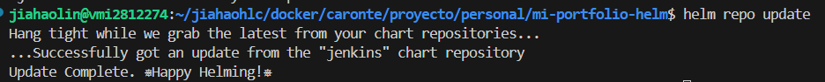
Creamos un namespace
“kubectl create namespace <<nombre>>”
Creamos una carpeta en Docker y iniciamos un helm
“helm create Jenkins”
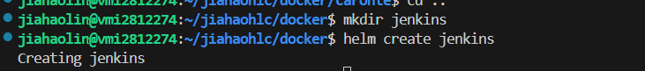

Borramos todo el contenido del directorio templates
Lo subimos a github para hacer un pull para llevar los archivos en nuestro equipo local ya que no trabajaremos directamente desde la VPS.
Modificamos el chart.yml con los siguientes contenidos
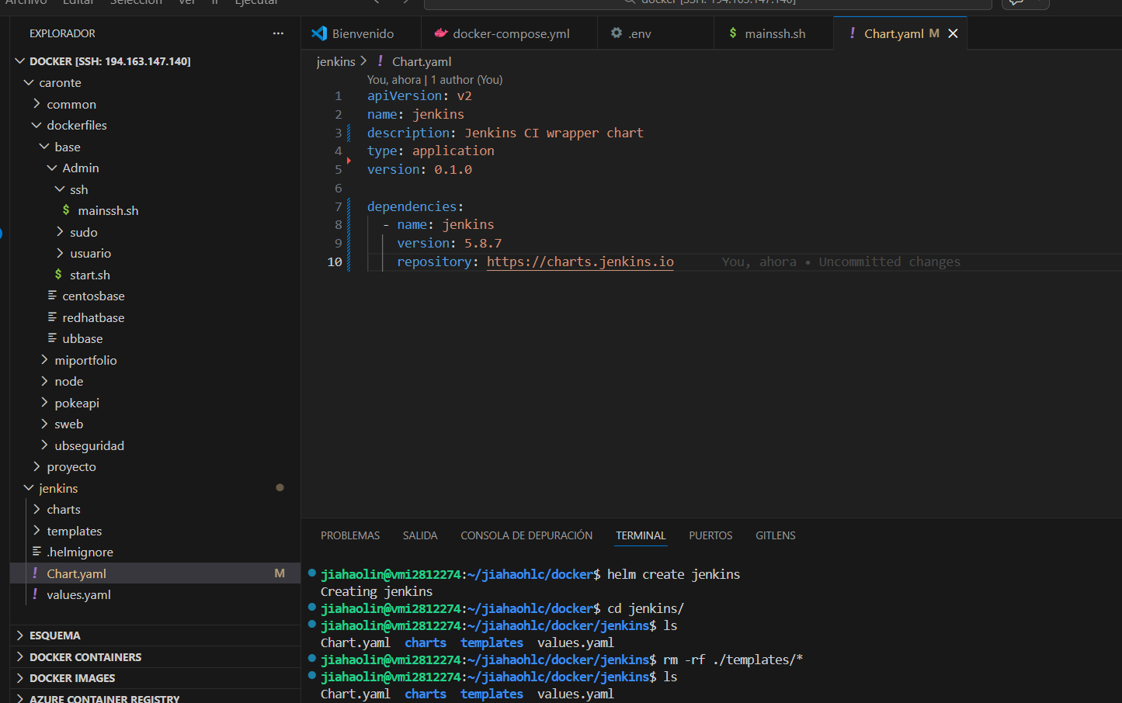
Actualizamos la dependencias
Helm dependency update
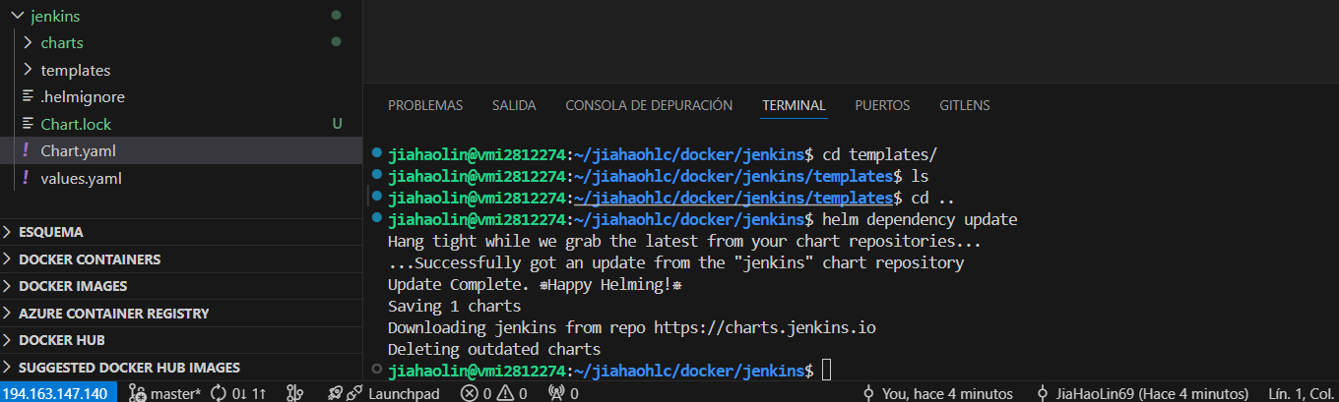

Y si descomprimimos el fichero que nos ha dado dará los siguientes ficheros
Tar -xzvf ./charts/Jenkins-5.8.7.tgz
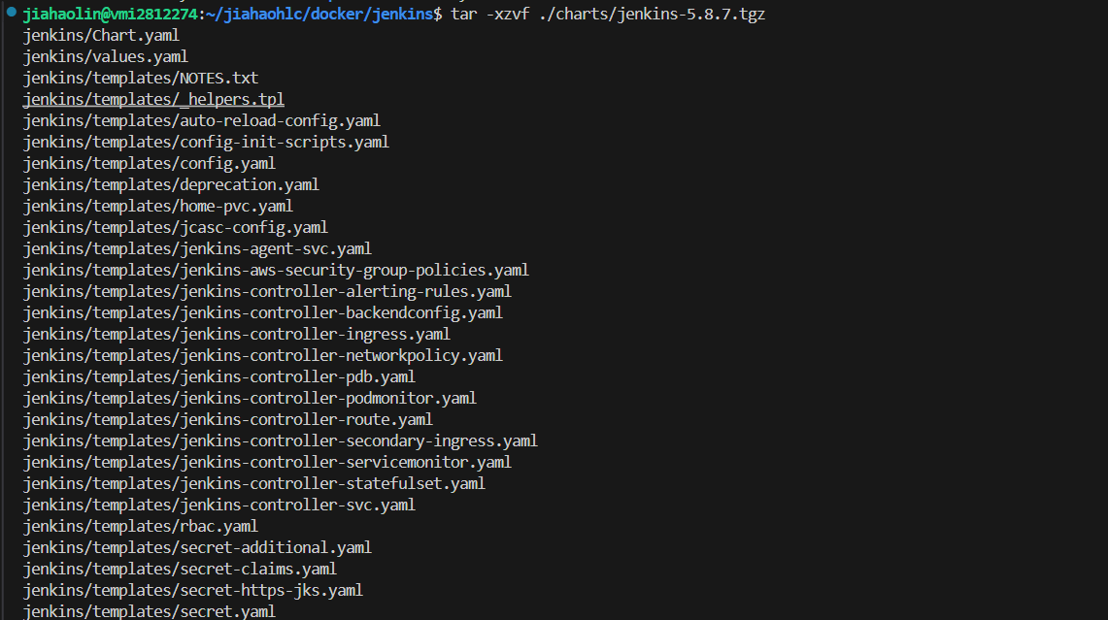
Ahora realizamos las añadimos las siguientes variables de entorno en el archivo values.yml (copiado desde el repositorio de morgado)
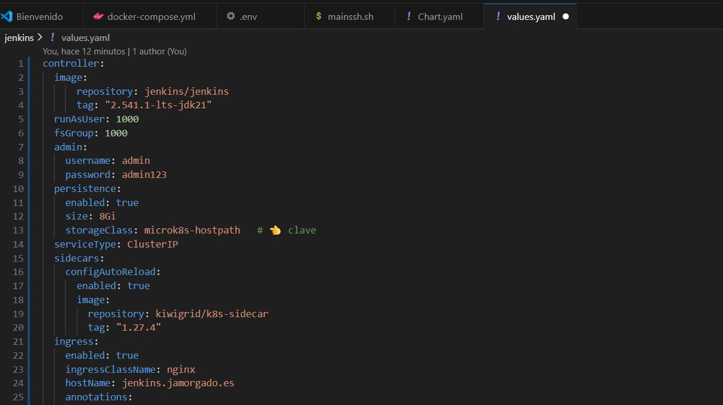
Y modificamos los siguientes parámetros 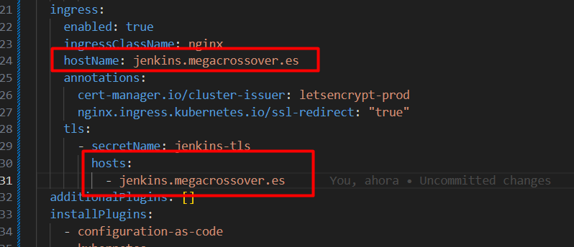
Dentro de este directorio
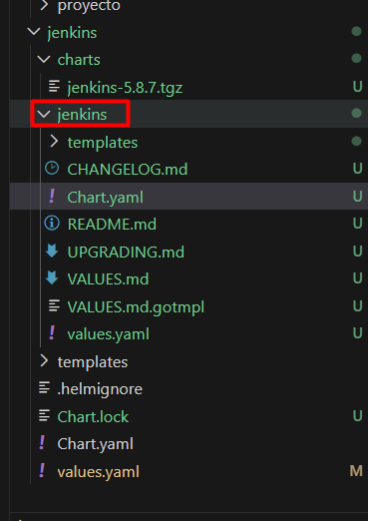
Para levantar esto nos metemos al directorio jenkins y ejecutamos
”helm install jenkins jenkins/jenkins -n kenkins -f values.yaml”
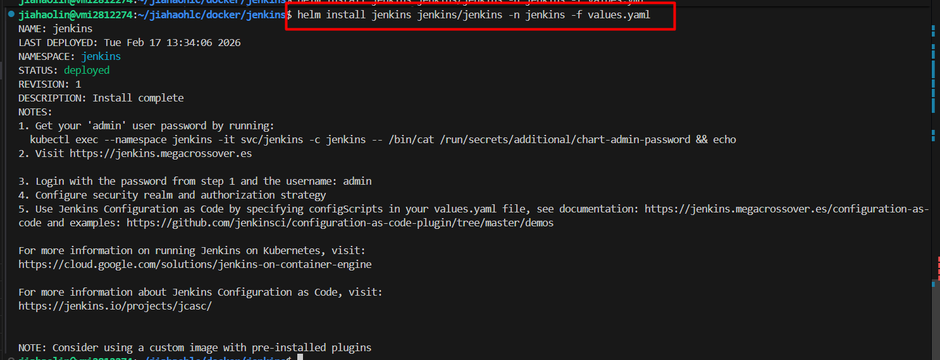
Comprobamos con ver el pods (kubectl get pods -n jenkins -w)
Y vemos que furula con el comando de mai lova
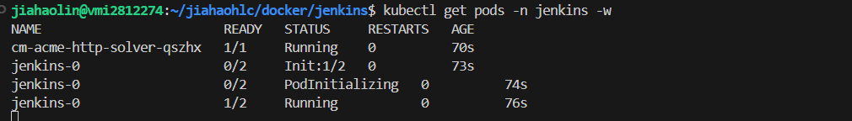
Añadimos una entrada DNS en nuestro dominio
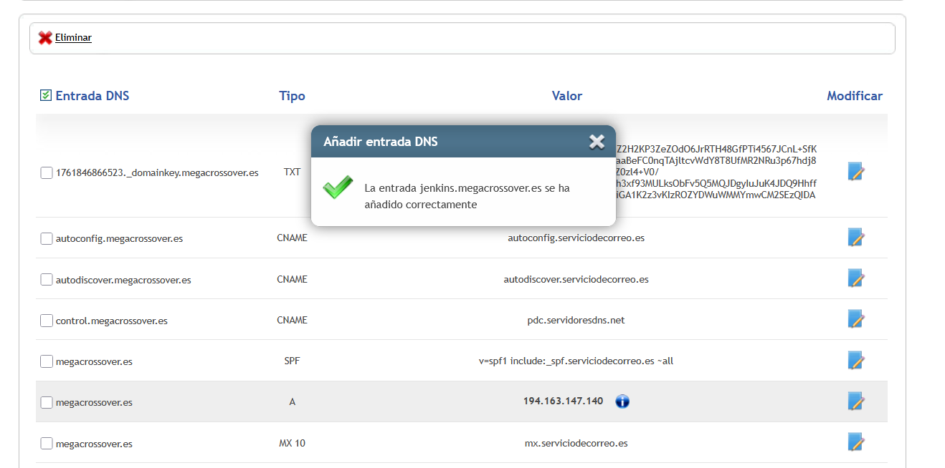
Accedemos a la página web
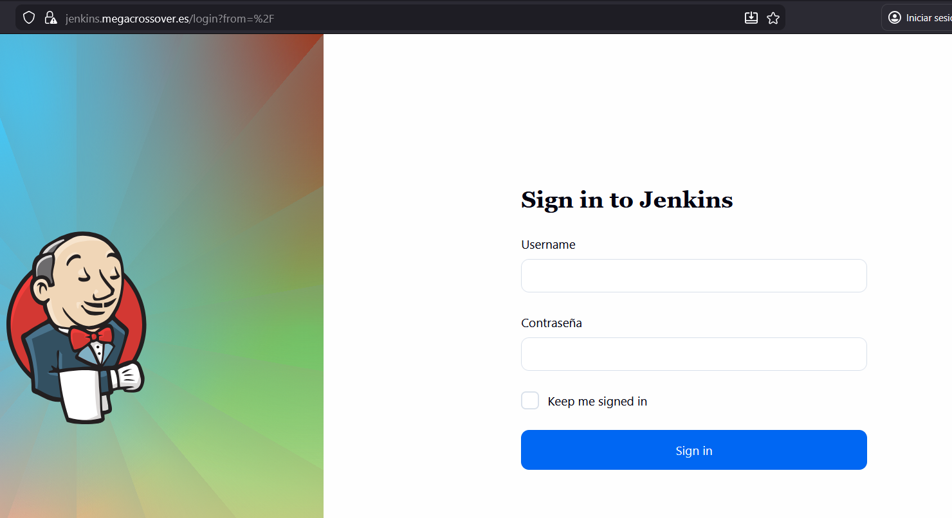
Y estamos dentro de la página web
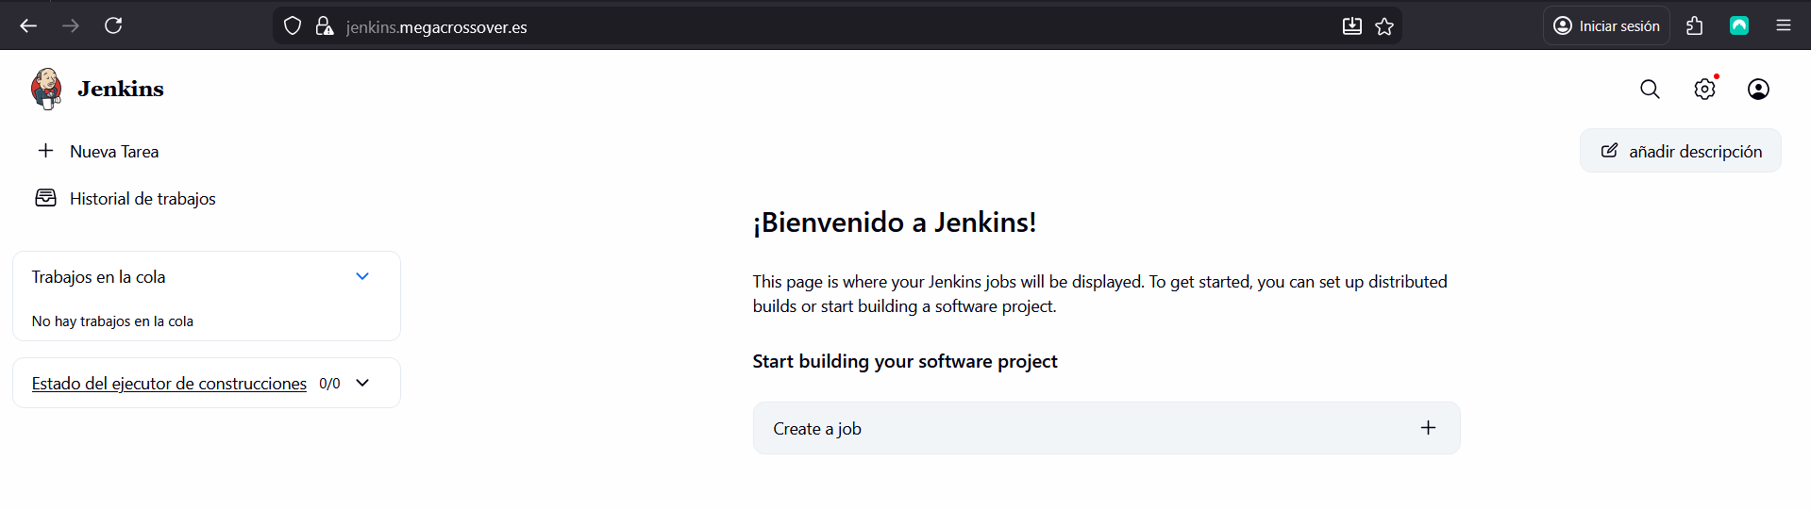

Entramos en administración
Y vemos los plugins que tenemos activado que en este caso veremos el de github
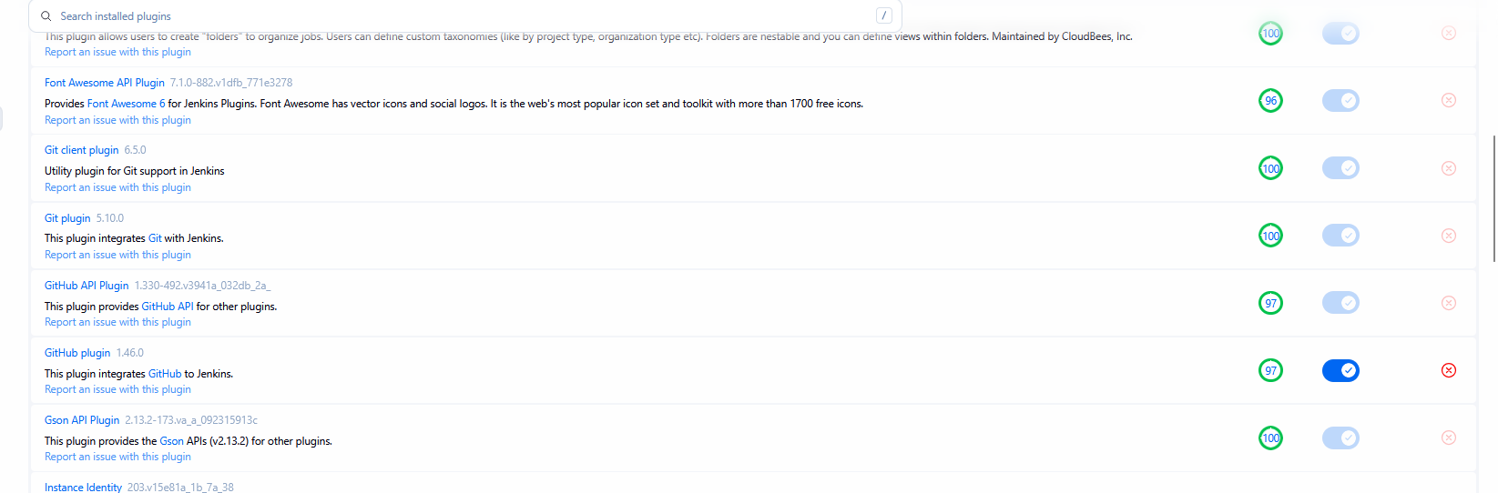
En CLOUD kubernete tenemos la información del kubernetes
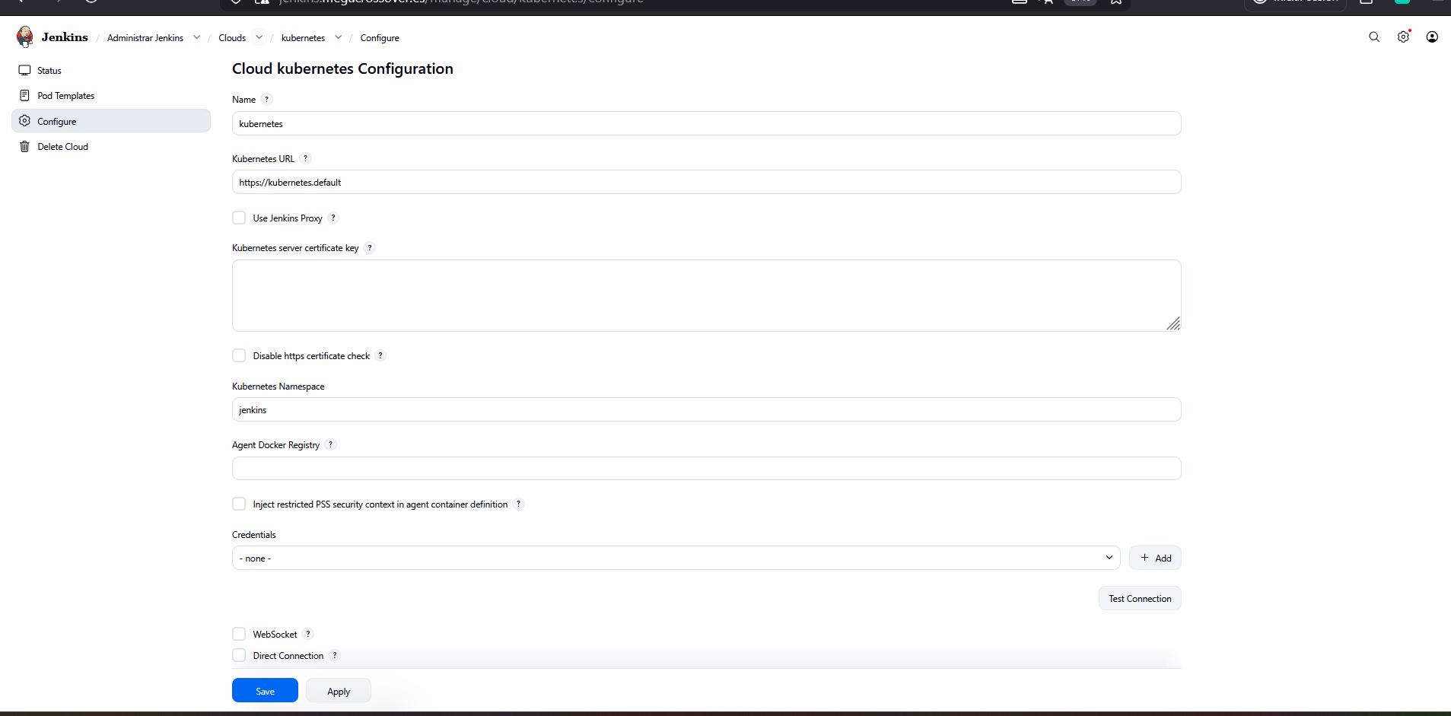
Ahora vamos a crear las credenciales en Jenkins, PARA ELLO, tenemos que generar un token.
Accedemos a nuestro GitHub

Entramos en la configuración de usuario de github
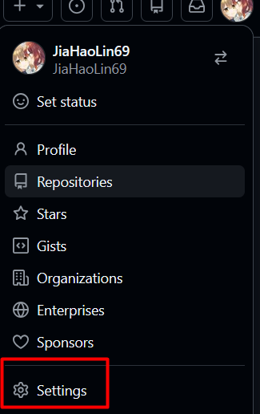
Vamos al developer settings

Generamos un token classic
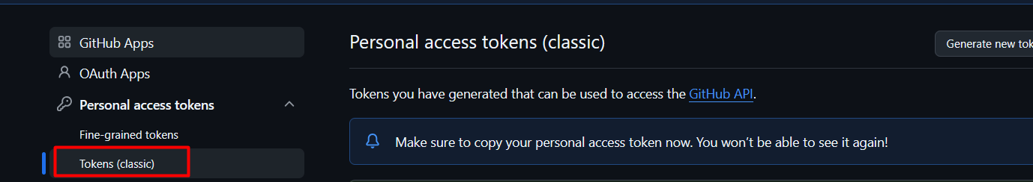
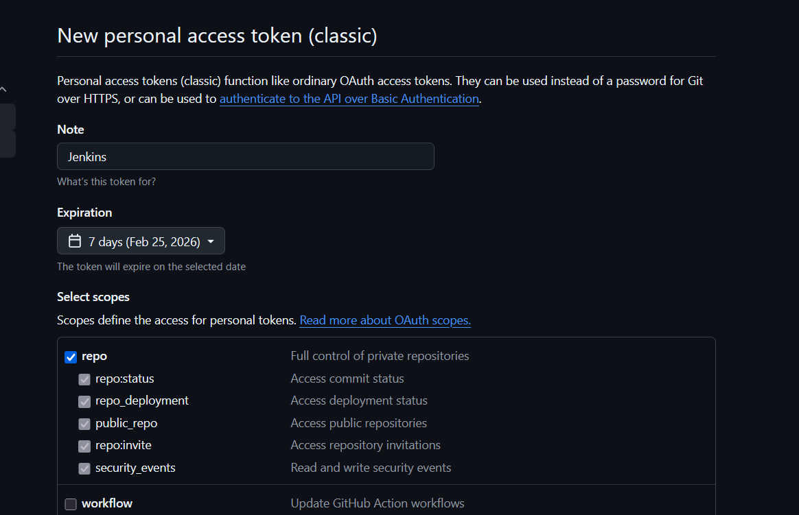

Creamos en la carpeta common un token.txt con el token de nuestro github recién creado
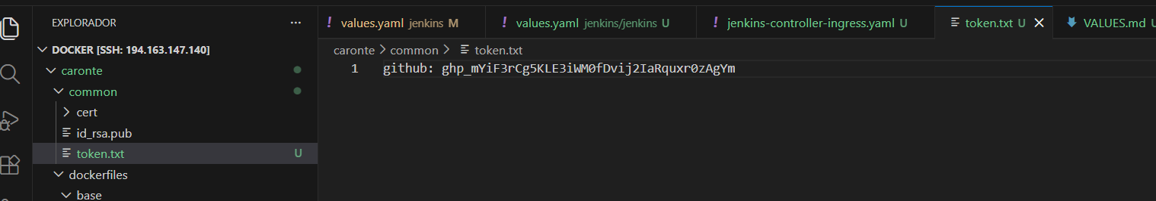

Una vez generado el token creamos las credenciales, en password ponemos la credencial
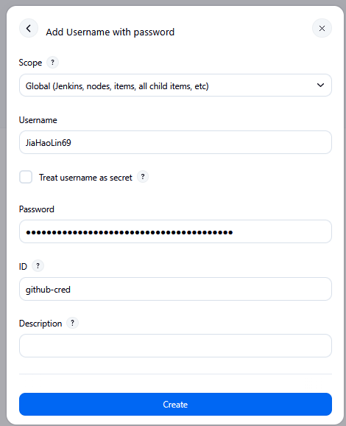

Docker HUB
Usuario settings personal Access token
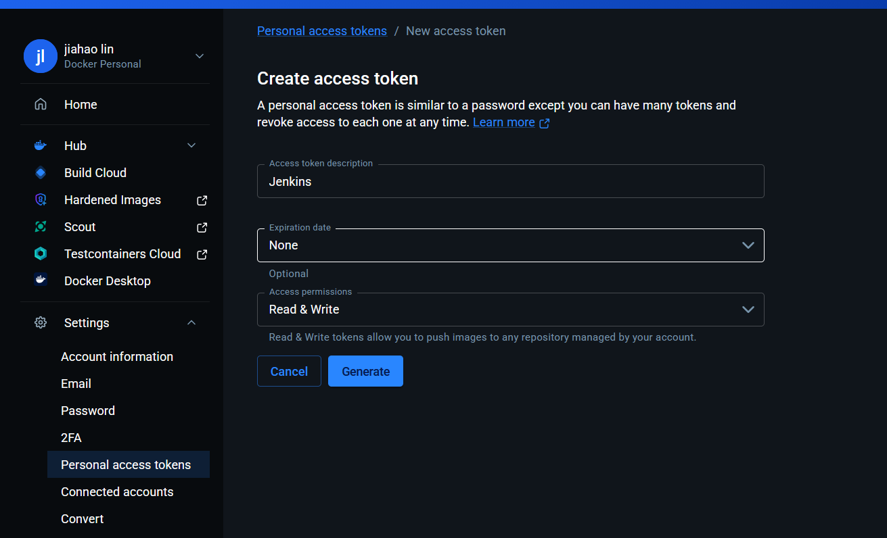
Lo copiamos en token.txt
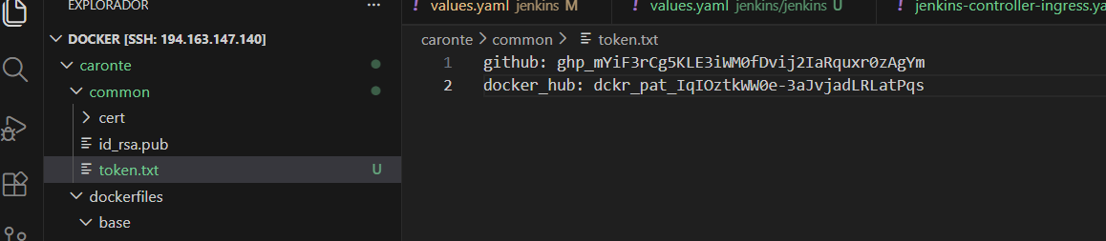
Y creamos la credencial en Jenkins
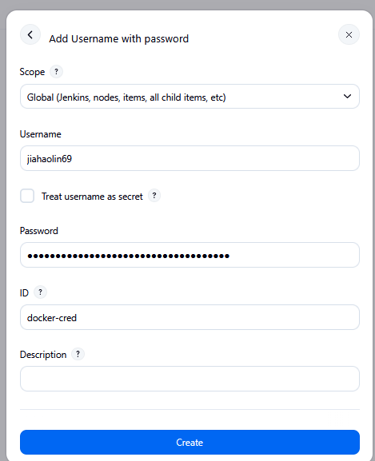
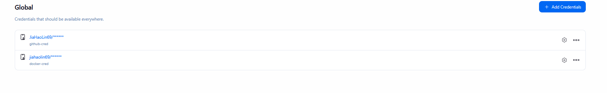
IMPORTANTE
Ahora si reventamos un POD y esta configuración no se pierde, porque se crea una réplica de manera automática en el que se guarda estas configuraciones
Una vez hecho esto vamos al repositorio de portfolio. Pinchamos en setting
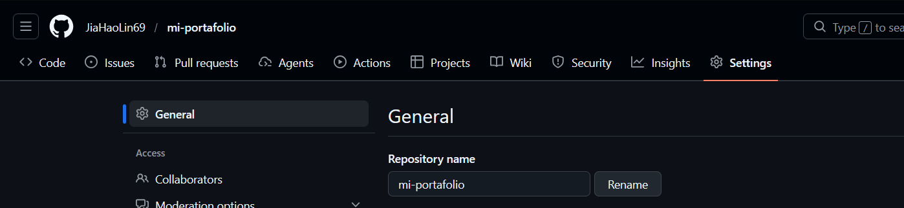
Vamos al webhook
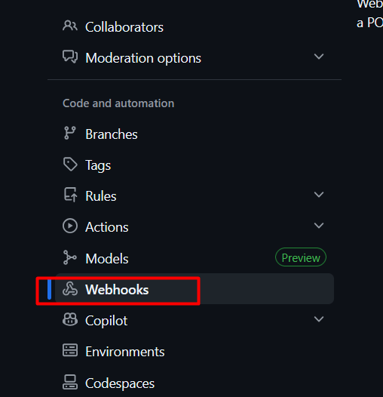
Añadimos un webhook (es una especie de canal que sirve para conectar el repositorio de github con jenkins)
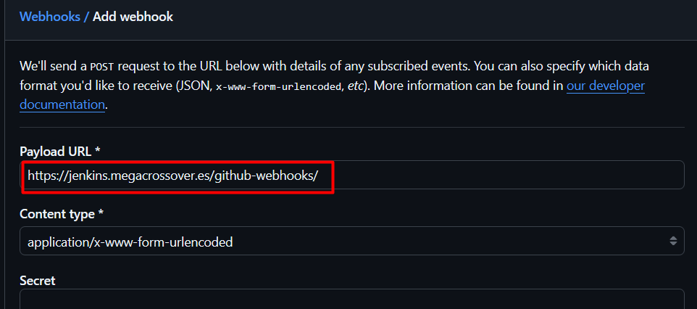
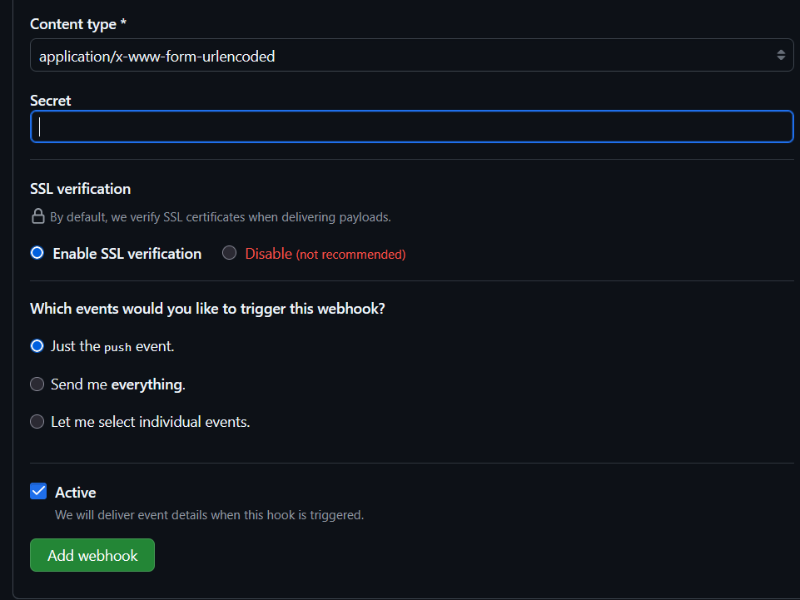
Y lo añadimos
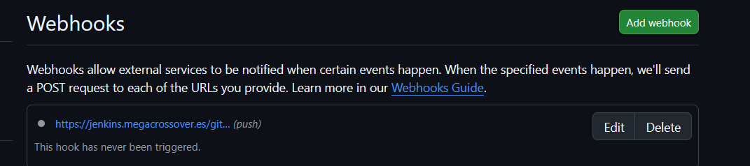

Entramos y vamos al apartado de recent deliveries
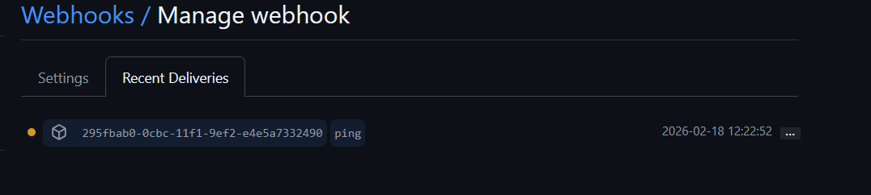
Creamos una nueva tarea
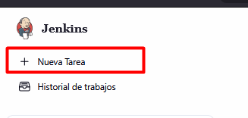
Creamos un folder
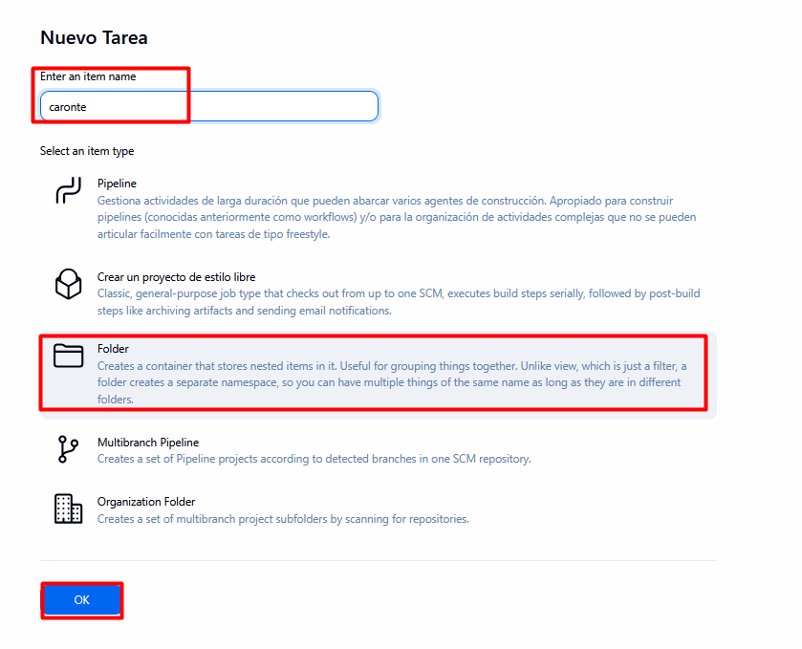
Creamos otra carpeta dentro de Caronte
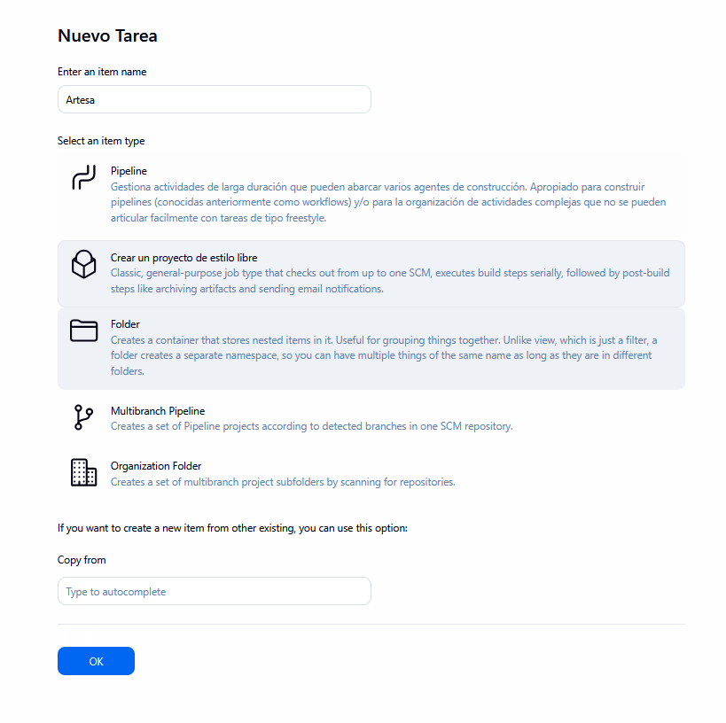
Creamos estos 3
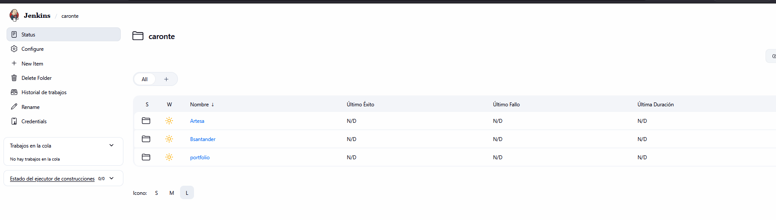

Creamos una pipeline
